**CURSO DE INTRODUCCION A LA TERMINAL Y LINEA DE COMANDOS**

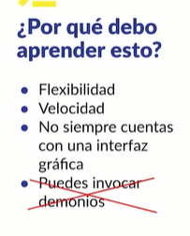

busvcarfin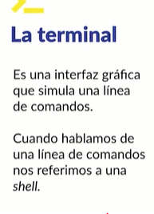

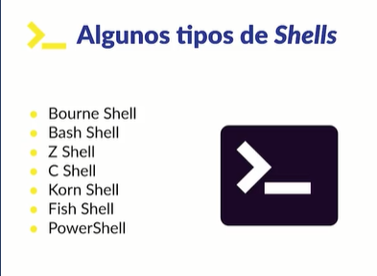

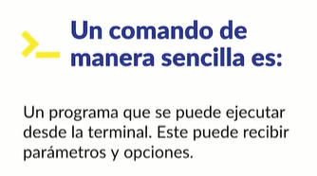

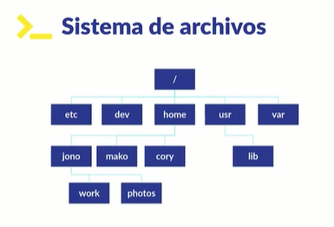

**Pwd:**

**Muestra la ruta donde estamos**

**Operadores de rutab relativos**

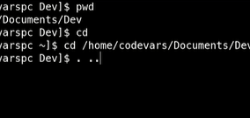

**. directorio actual**

**..**

**File: tipo de archivos**

**Ls –la: MUESTRA TODOS LOS ARCHIVOS HASTA LOS OCULTOS**

**ls –ls : ordena el directorio por tamaño (size)**

**ls –lr : en reversa**

**tree: despiega todos los directorios Ruidoso**

**tree – L 2: POR NIVELES EL ANTERIOR**

**mkdir: crear carpeta**

**touch: crear archivo**

**cp: copiar cp archivo archivo copia**

**mv: mover**

**mv: archivo copia archivo dos RENOMBRAR**

**rm: remover PELIGROSO**

**rm –i remover o borrar el archivo y preguntar antes de confirmar con y / N**

**rm-rf BORRAR SI O SI**

**explorar el contenido de un archivo**

**\*head muestra la cabecera de cualquier archivo o las primewras 10 lineas**

**head archivo.txt**

**sino queremos las 10 u otras**

**head archivo.txt –n 15**

**\*tail: muestra las ultimas 10**

**Tail archivo.txt –n20 ultimas 20**

**\*less: less archivo.txt**

**Con / buscamos**

**Salir con q**

**\*open : abrir con una aplicación open nombre del archivo**

**\*nautilus : abrir todo el sistema de archivos**

**nautilus Documentos: abrir carpeta documentos**

**\*que es un n comando**

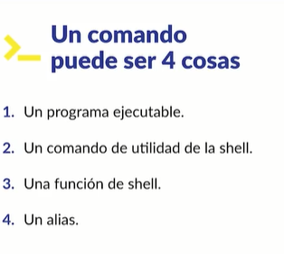

**Type**

**Type Shell**

**Ty mkdir**

**Type alias**

**Crear alias: A**

**alias l= “ls -lh”**

**l se ejecuta**

**solo hasta que se cierra el tewrminal sontemporales**

**\*ayuda para los comandos : help**

**\*man: manual de usuario de un comando**

**\*info: similar al man**

**What is cd descripción muy corta del comando**

**FILDCARS**

**Serie de caracters especiales que nos permiten realizar una búsqueda o patrones**

**Por ejemplo todos los archivos que empiecen por o por tipo de archivo**

**El asterisco * Muestra todas las coincidencias.**

**ls *.txt**

**ls datos* : datos con muchos caracteres después**

**ls datos? : buscar todos los archivos que se llamen datos y que solo tengan un carácter al final**

**ls datos???: datos con tres caracteres**

* **Todos los directorios que inicien con mayúscula y que termine con cualquier letra en dos niveles**



* **Si solo buscamos enlas carpetas**



* **COMO HACER CLASES CON WILDCARS: todos los archivos que empiecen con a o d y que terminen en cualquier carácter**





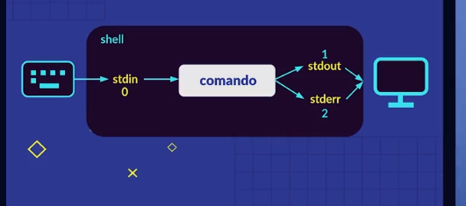

**Stdin: standard input 0**

**Stsout: estándar output 1**

**Sttderror: estándar error 2**

* **Guaradar todas las imágenes en un archivo de texto;:**



* **Guaradar descargar en ese archivo:**



* **Reescribir cosas**

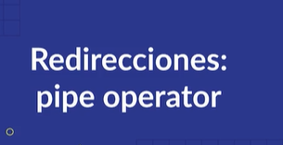

**Operadores mas útiles nos permite ejecutar un comando que nos permite generar varios filtors y encadenamineto**

**Comandos:**

* **Echo: mostrar algo en pantalla**
* **Cat**

**Pipe operator permite stdout sea el stdin de otro elemento**

* **Cowsay:**

**Sudo apt install cowsay**

**Lolcat cabia el color**

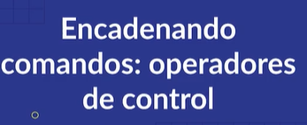

**Símbolos reservados por el terminal que nos permite ejecutar más de un comando o encadenarlos, es útil para crear y m movernos a una carpeta**

**Forma síncrona (;)**



**Forma asíncrona (se abre un Shell por cada comando) (&)**

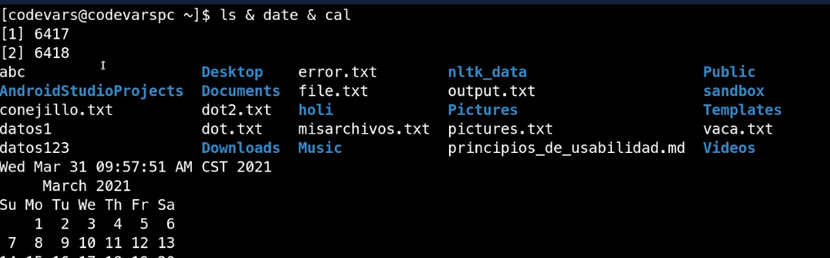

**Comandos de forma condicional AND &&**

**Si creo una carpeta llamda test, entonces moverme a ella**



**Operador que permite alguna verificación el OR ||**



**COMO SE MA JEAN LOS PERMISOS**

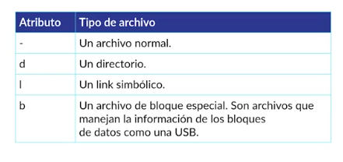

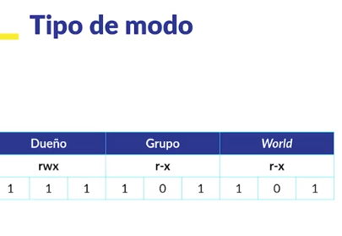

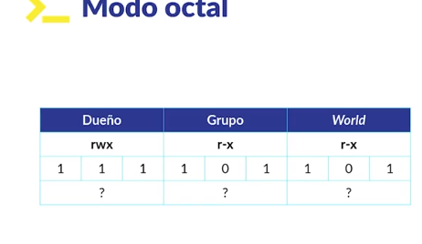

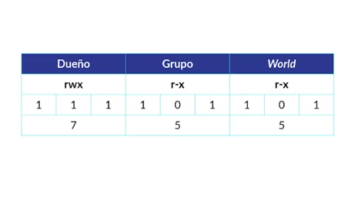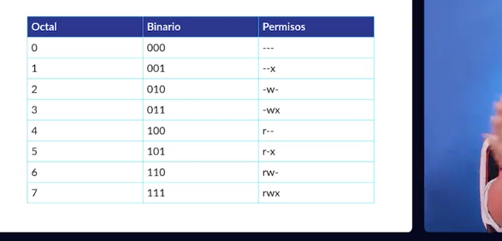

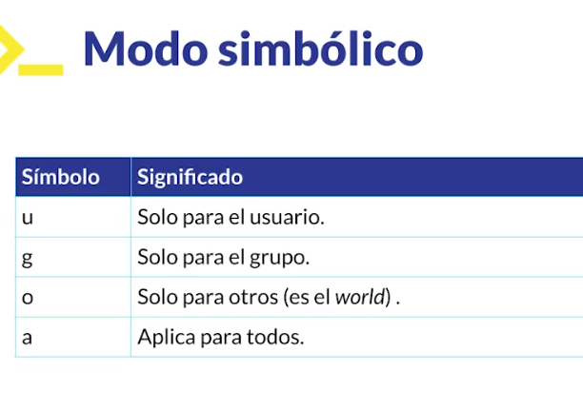

**ASIGNADO PERMISOS DESDE LA TERMINAL**





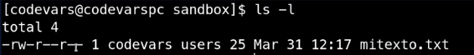

PARA DAR PERMISAOS O CAMBIAR

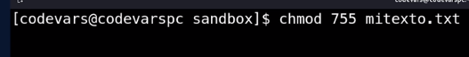

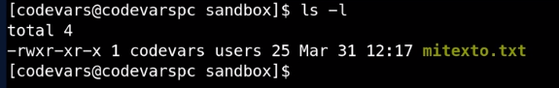

QUITAR PERMISOS DE LECTURA AL USUARIO

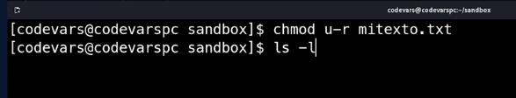

QUIEN SOY YO



NOMBRE USUSARIO



CAMBIAR DE USUARIO

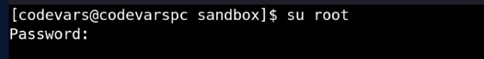

**COMO CONFIGURAR VARIABLES DE ENTORNO Y COMO SE USAN**

* + **LINK SIMBOLICO**
* **Printenv: para conocer las variables de entorno**
* **Imprimir variable de entorno:**

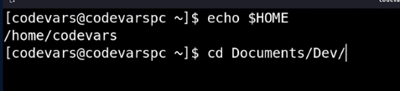

* **Path tiene todas las rutas de los binarios**

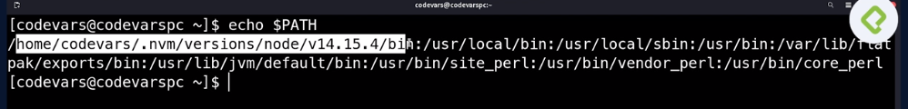

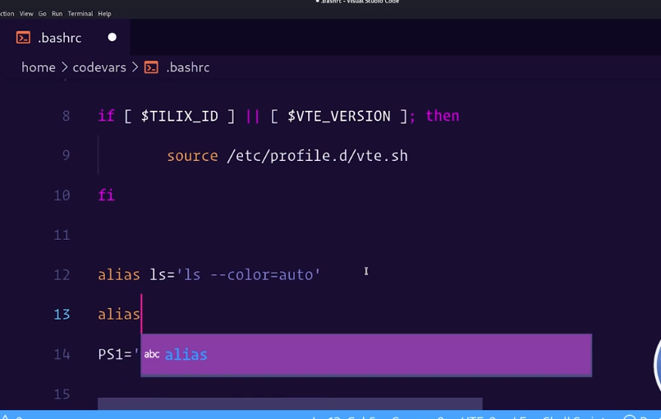

**COMANDOS DE BUSQUEDA**

* **which cd : busca en todas las rutas**
* **which code : buscar visualstudio code**
* **which obs:**

**Comando find: encontrar un archivo**

* **find ./ -name file: todos los archivos que se llamen pi**
* **find ./ -type fd : buscar por tipos (archivos y directorios)**
* **find ./ -size 20M :nuscar archivos por tamaño en este caso 20 megabytes**

**Su majestad grep**

**Permite encontrar coincidencias dentro de un archivo de texto**

**Buscar todas las coincidencias Towers que se encuentren en el archivo movies.csv**

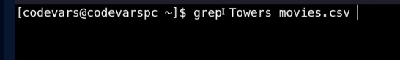

**Para que sea sensible a mayúsculas y minuscaulas**



**Observar mejor**

**Contar cuanteas veces aparece la palabre the en movies.csv**



**Con mayúsculas y minúsculas**

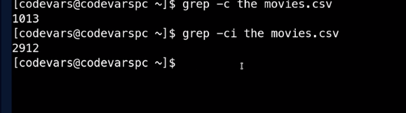

**Comando wc : para contar cuantas palabras hay en un texto**

**Líneas /letras / números de bits**

**-l el numero de linas**

**-w palabras**

**-b : bits**

**Como podemos hacer las que no coincidan**

**UTILIDADES DE RED**

**Curl: archivo en forma de texto**





**Comprimir archivos**

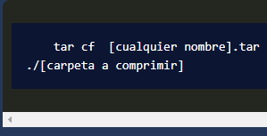



**Descomprimir**



**En .zip**

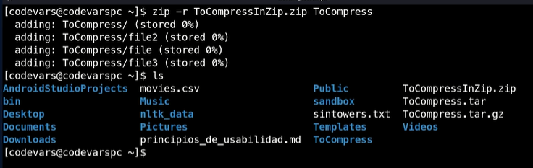

**Descomprimir**

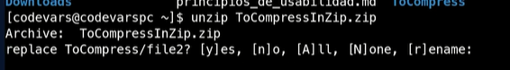

**Manejo de procesos**

* **ps : procesos ocomandos que se están ejecutando en nuestro terminal**
* **Kill: matar proceso**
* **top: muestra los procesos que gastan mas recursos**

**editores de código en la terminal**

**vim**

**para salir : q**

**para crear archivo en vim viom index.html**

**cambiar de este modo con la letra i**

**guardar y salr :wq**

**EXAMEN**

